ВНИМАНИЕ !!!
Федеральный государственный пожарный надзор информирует!
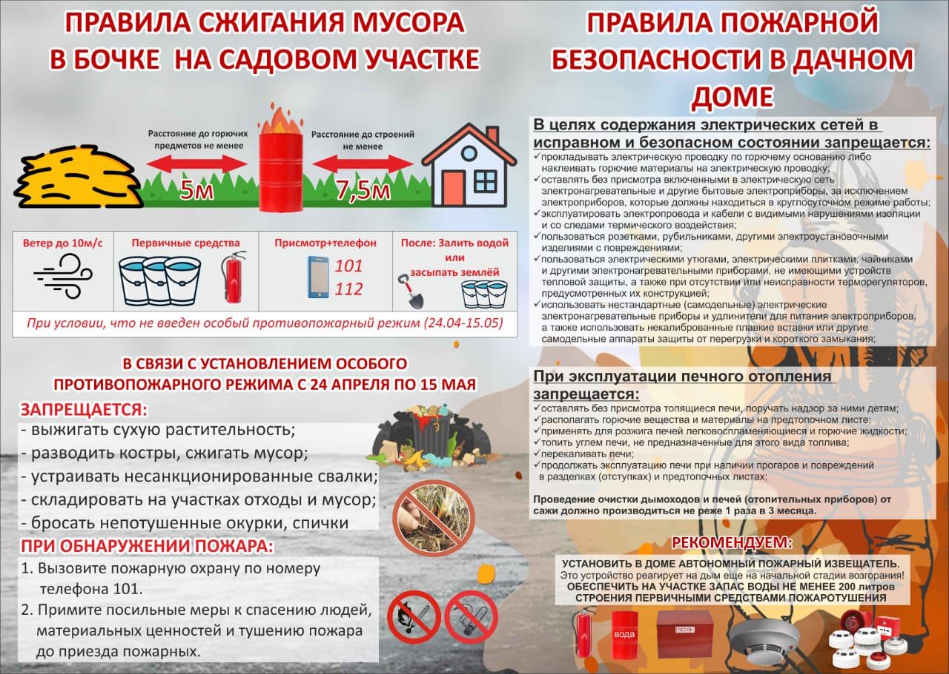
Запрещается использовать противопожарные расстояния между зданиями, сооружениями и строениями для складирования материалов, мусора, травы и иных отходов, оборудования и тары, строительства (размещения) зданий и сооружений, в том числе временных, для разведения костров, приготовления пищи с применением открытого огня (мангалов, жаровен и др.) и сжигания отходов и тары.
На землях общего пользования населенных пунктов, а также на территориях частных домовладений, расположенных на территориях населенных пунктов, запрещается разводить костры, использовать открытый огонь для приготовления пищи вне специально отведенных и оборудованных для этого мест, а также сжигать мусор, траву, листву и иные отходы, материалы или изделия, кроме мест и (или) способов, установленных органами местного самоуправления городских и сельских поселений, муниципальных и городских округов, внутригородских районов. (Использование открытого огня должно осуществляться в специально оборудованных местах при выполнении следующих требований:
а) место использования открытого огня должно быть выполнено в виде котлована (ямы, рва) не менее чем 0,3 метра глубиной и не более 1 метра в диаметре или площадки с прочно установленной на ней металлической емкостью (например, бочка, бак, мангал) или емкостью, выполненной из иных негорючих материалов, исключающих возможность распространения пламени и выпадения сгораемых материалов за пределы очага горения, объемом не более 1 куб. метра;
б) место использования открытого огня должно располагаться на расстоянии не менее 50 метров от ближайшего объекта (здания, сооружения, постройки, открытого склада, скирды), 100 метров — от хвойного леса или отдельно растущих хвойных деревьев и молодняка и 30 метров — от лиственного леса или отдельно растущих групп лиственных деревьев;
в) территория вокруг места использования открытого огня должна быть очищена в радиусе 10 метров от сухостойных деревьев, сухой травы, валежника, порубочных остатков, других горючих материалов и отделена противопожарной минерализованной полосой шириной не менее 0,4 метра;
г) лицо, использующее открытый огонь, должно быть обеспечено первичными средствами пожаротушения для локализации и ликвидации горения, а также мобильным средством связи для вызова подразделения пожарной охраны.
- При использовании открытого огня в металлической емкости или емкости, выполненной из иных негорючих материалов, исключающей распространение пламени и выпадение сгораемых материалов за пределы очага горения, минимально допустимые расстояния, предусмотренные подпунктами «б» и «в» пункта 2 порядка, могут быть уменьшены вдвое. При этом устройство противопожарной минерализованной полосы не требуется.
- В целях своевременной локализации процесса горения емкость, предназначенная для сжигания мусора, должна использоваться с металлическим листом, размер которого должен позволять полностью закрыть указанную емкость сверху.
- При использовании открытого огня и разведении костров для приготовления пищи в специальных несгораемых емкостях (например, мангалах, жаровнях) на земельных участках населенных пунктов, а также на садовых земельных участках, относящихся к землям сельскохозяйственного назначения, противопожарное расстояние от очага горения до зданий, сооружений и иных построек допускается уменьшать до 5 метров, а зону очистки вокруг емкости от горючих материалов — до 2 метров.)
Правообладатели земельных участков (собственники земельных участков, землепользователи, землевладельцы и арендаторы земельных участков), расположенных в границах населенных пунктов и на территориях общего пользования вне границ населенных пунктов, и правообладатели территорий ведения гражданами садоводства или огородничества для собственных нужд (далее - территории садоводства или огородничества) обязаны производить своевременную уборку мусора, сухой растительности и покос травы.
Границы уборки указанных территорий определяются границами земельного участка на основании кадастрового или межевого плана.
На территориях общего пользования, прилегающих к жилым домам, садовым домам, объектам недвижимого имущества, относящимся к имуществу общего пользования садоводческого или огороднического некоммерческого товарищества, а также в лесах, лесопарковых зонах и на землях сельскохозяйственного назначения запрещается устраивать свалки горючих отходов.
На территориях общего пользования городских и сельских поселений, городских и муниципальных округов, на территориях садоводства или огородничества, в том числе вне границ указанных территорий, в охранных зонах линий электропередачи, электрических станций и подстанций, а также в лесах, лесопарковых зонах и на землях
сельскохозяйственного назначения запрещается устраивать свалки отходов.
При обнаружении пожара или признаков горения (задымление, запах гари, повышение температуры и т.п.) немедленно сообщить в пожарную охрану по телефону «01» с сотового «101, 112»
Помните!!!
Вышеперечисленные мероприятия – выдержки из правил противопожарного режима в Российской Федерации, за нарушения которых в соответствии с Российским законодательством, на основании ст. 20.4 кодекса Российской Федерации об административных правонарушениях, наступает административная ответственность, при этом виновные лица могут подвергнуться штрафу в размере:
- Граждане от 5000 до 50 000 рублей;
- Должностные лица от 20 000 до 100 000 рублей;
- Индивидуальные предприниматели от 40 000 до 100 000 рублей;
- Юридические лица от 300 000 до 2 000 000 рублей
А за те же нарушения, которые привели к тяжким последствиям (гибель, травмы) наступает уголовная ответственность, за что УК РФ предусматривается лишение свободы.

